第1讲 分子动理论 内能 固体液体气体
基 础 梳 理
1. 物体是由大量分子组成的
(1) 分子的大小
① 分子直径的数量级是________m.
② 分子质量的数量级是________kg.
③ 测量方法是________．
(2) 阿伏加德罗常数：1 mol任何物质所含有的粒子数，N_{A}＝________mol^{－1}.
2. 分子热运动
一切物质的分子都在________地做无规则运动．
(1) 扩散现象：相互接触的不同物质彼此进入对方的现象．温度________，扩散越快，可在固体、液体、气体中进行．
(2) 布朗运动：悬浮在液体(或气体)中的微粒的无规则运动，微粒________，温度________，布朗运动越显著．
3. 分子力
分子间同时存在引力和斥力，且都随分子间距离的增大而________，随分子间距离的减小而________，但总是斥力变化得________．
4. 内能
(1) 分子平均动能：所有分子动能的________．________是分子热运动平均动能的标志，这也是温度的微观意义．
(2) 分子势能：由分子间________决定的能，在宏观上分子势能与物体________有关，在微观上与分子间的________有关．
(3) 物体的内能
① 内能：物体中所有分子的____________与________的总和．
② 决定因素：________、________及物质的总量．
5. 用油膜法估测油酸分子的大小实验原理
利用油酸酒精溶液在平静的水面上形成单分子油膜，将油酸分子看做球形，测出一定体积油酸溶液在水面上形成的油膜面积，用d＝________
考点1_阿伏加德罗常数及应用)
1、(2020·泰州二模)水的密度ρ＝1.0×10³ kg/m³、摩尔质量M＝1.8×10^{－2}kg/mol，阿伏加德罗常数为N_{A}＝6.02×10²³mol^{－1}，一滴露水的体积大约是9.0×10^{－8}cm³，它含有________个水分子，如果一只极小的虫子来喝水，每分钟喝进9.0×10⁷个水分子时，喝进水的质量是________kg.(结果均保留两位有效数字)
考点2布朗运动与扩散现象的区别)
2、(2020·淮安市淮安区期中)关于布朗运动，下列说法中正确的是( )
A. 布朗运动就是分子的无规则运动
B. 布朗运动证明，组成固体小颗粒的分子在做无规则运动
C. 在春季空气中，柳絮像雪花般飞舞也是一种布朗运动
D. 布朗运动的存在无关季节，但在夏季表现得更为剧烈
3、(2020·南通二模)在高倍显微镜下观察布朗运动实验如图甲所示．每隔30 s记录一次悬浮微粒的位置．按时间顺序作出位置连线如图乙所示，连线________(填“是”或“不是”)微粒的轨迹．它直接呈现微粒运动是无规则的．间接反映________做永不停息的无规则运动．
INCLUDEPICTURE "C:\\Users\\Administrator\\Desktop\\2022届复习精品导学案（仪征教育局）\\二轮\\13-3.TIF" \* MERGEFORMAT 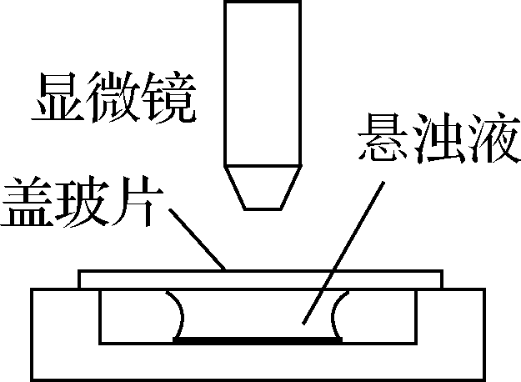 INCLUDEPICTURE "C:\\Users\\Administrator\\Desktop\\2022届复习精品导学案（仪征教育局）\\二轮\\13-4.TIF" \* MERGEFORMAT 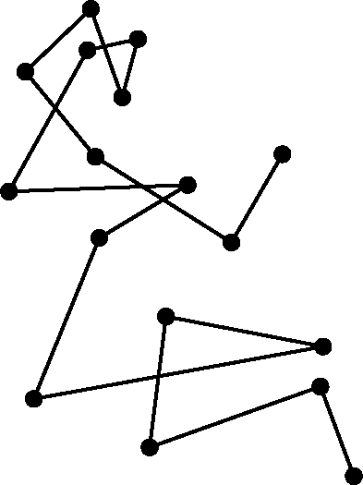
甲 乙
考点3分子力，分子动能、分子势能及物体的内能)
4、关于物体的内能，下列说法中正确的是( )
A. 相同质量的两种物质，升高相同的温度，内能的增加量一定相同
B. 物体的内能改变时温度不一定改变
C. 内能与物体的温度有关，所以0 ℃的物体内能为零
D. 分子数和温度相同的物体一定具有相同的内能
5、(2020·北京卷)分子力F随分子间距离r的变化如图所示．将两分子从相距r＝r₂处释放，仅考虑这两个分子间的作用，下列说法中正确的是( )
INCLUDEPICTURE "C:\\Users\\Administrator\\Desktop\\2022届复习精品导学案（仪征教育局）\\二轮\\13-7.TIF" \* MERGEFORMAT 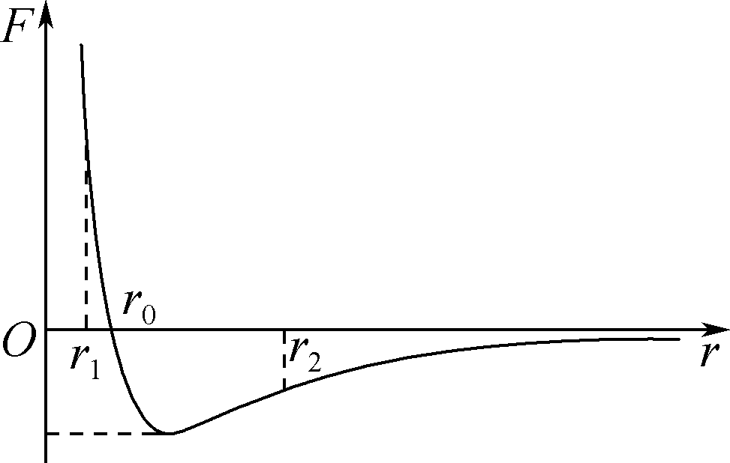
A. 从r＝r₂到r＝r₀分子间引力、斥力都在减小
B. 从r＝r₂到r＝r₁分子力的大小先减小，后增大
C. 从r＝r₂到r＝r₀分子势能先减小，后增大
D. 从r＝r₂到r＝r₁分子动能先增大，后减小
考点4 分子运动速率分布图像)
6、一定量的氧气贮存在密封容器中，在T₁和T₂温度下其分子速率分布的情况见下表．则T₁________(填“大于”“小于”或“等于”)T₂.若约10%的氧气从容器中泄漏，泄漏前后容器内温度均为T₁，则在泄漏后的容器中，速率处于400～500 m/s区间的氧气分子数占总分子数的百分比________(填“大于”“小于”或“等于”)18.6%.
 | 各速率区间的分子数占总分子数的百分比/%
 | 温度T₁ | 温度T₂
100以下 | 0.7 | 1.4
100～200 | 5.4 | 8.1
200～300 | 11.9 | 17.0
300～400 | 17.4 | 21.4
400～500 | 18.6 | 20.4
500～600 | 16.7 | 15.1
600～700 | 12.9 | 9.2
700～800 | 7.9 | 4.5
800～900 | 4.6 | 2.0
900以上 | 3.9 | 0.9
考点5_实验：用油膜法估测油酸分子的大小)
7、(2020·徐州一中)“用油膜法估测分子的大小”的实验方法及步骤如下：
① 向1 mL的油酸中加酒精，直至总量达到500 mL.
② 用注射器吸取①中配制好的油酸酒精溶液，把它一滴一滴地滴入小量筒中，当滴入100滴时，测得其体积恰好是1 mL.
③ 先往边长为30 cm～40 cm的浅盘里倒入2 cm深的水，然后将________均匀地撒在水面上．
④ 用注射器往水面上滴一滴油酸酒精溶液，待油酸薄膜形状稳定后，将事先准备好的玻璃板放在浅盘上，并在玻璃板上描下油酸膜的形状．
⑤ 将画有油酸膜轮廓的玻璃板放在坐标纸上，如图所示，小方格的边长为20 mm，数出轮廓范围内小方格的个数N.
INCLUDEPICTURE "C:\\Users\\Administrator\\Desktop\\2022届复习精品导学案（仪征教育局）\\二轮\\13-9.TIF" \* MERGEFORMAT 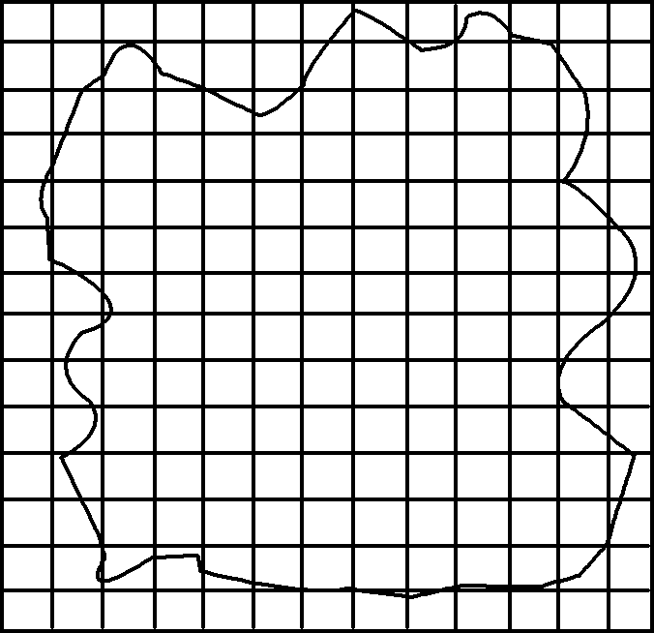
根据以上信息，回答下列问题：
(1) 步骤③ 中应填写________．
(2) 1滴油酸酒精溶液中纯油酸的体积是________ mL.
(3) 油酸分子直径是________m．(结果保留两位有效数字)
(4) 若某学生计算油酸分子直径的结果偏大，可能是由于________．
A. 油酸未完全散开
B. 油酸溶液浓度低于实际值
C. 计算油膜面积时，舍去了所有不足一格的方格
D. 求每滴体积时，1 mL的溶液的滴数多记了10滴
(5) 用油膜法测出分子直径后，要测出阿伏加德罗常数，只需知道油酸的________．
A. 摩尔质量 B. 摩尔体积
C. 体积 D. 密度

考点6_晶体与非晶体
8、(2020·淮安期中)关于晶体与非晶体，下列说法中错误的是( )
A. 食盐熔化过程中，温度保持不变，说明食盐是晶体
B. 金银铜铁等金属容易加工成各种形状，所以金属不是晶体
C. 天然石英表现为各向异性，是由于该物质的微粒在空间有规则地排列
D. 石墨和金刚石的物理性质不同，是由于组成它们的物质微粒排列结构不同
考点7对液体性质的理解)
9、(2020·徐州三校联考)下列说法中正确的是( )
A. 因液体表面层分子分布比液体内部稀疏，分子间相互作用表现为引力
B. 用粉笔吸干纸上的墨汁，不能用来说明毛细现象
C. 因为水银滴在玻璃板上将成椭球状，所以说水银是一种不浸润液体
D. 液体表面张力总是垂直于液体表面，使液体表面积趋于最小

课后巩固
1. 已知阿伏加德罗常数为N_{A}(mol^{－1})，某液体的摩尔质量为M(kg/mol)，该液体的密度为ρ(kg/m³)，则下列说法中正确的是( )
A. 1 kg该液体所含的分子个数是 ρN_{A}
B. 1 kg该液体所含的分子个数是 N_{A}
C. 该液体1个分子的质量是
D. 该液体1个分子占有的空间是
2. (2020·无锡期末)某同学利用花粉颗粒观察布朗运动，并提出以下观点，正确的是( )
A. 布朗运动指的是花粉颗粒的无规则运动
B. 布朗运动指的是液体分子的无规则运动
C. 花粉颗粒越大，其无规则运动越剧烈
D. 温度为0 ℃时，分子热运动停止，观察不到布朗运动
3. (2020·徐州期中)某种气体在不同温度下的气体分子速率分布曲线如图所示，图中f(v)表示v处单位速率区间内的分子数百分率，所对应的温度分别为T_{Ⅰ}、T_{Ⅱ}、T_{Ⅲ}，则( )
INCLUDEPICTURE "C:\\Users\\Administrator\\Desktop\\2022届复习精品导学案（仪征教育局）\\二轮\\13-10.TIF" \* MERGEFORMAT 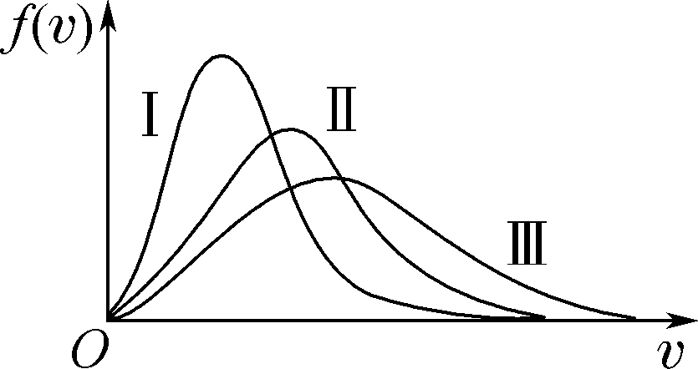
A. T_{Ⅰ}>T_{Ⅱ}>T_{Ⅲ}
B. T_{Ⅲ}>T_{Ⅱ}>T_{Ⅰ}
C. T_{Ⅱ}>T_{Ⅰ}，T_{Ⅱ}>T_{Ⅲ}
D. T_{Ⅰ}＝T_{Ⅱ}＝T_{Ⅲ}
4. (2020·江阴中学)关于热量、功和物体的内能这三个物理量，下列说法中正确的是( )
A. 热量、功、内能三者的物理意义相同
B. 热量和功都可以作为物体内能的量度
C. 热量、功、内能的单位肯定不相同
D. 热量和功是由过程决定的，而内能是由物体的状态决定的
5. (2020·新课标Ⅰ卷)分子间作用力F与分子间距r的关系如图所示，r＝r₁时，F＝0.分子间势能由r决定，规定两分子相距无穷远时分子间的势能为零．若一分子固定于原点O，另一分子从距O点很远处向O点运动，在两分子间距减小到r₂的过程中，势能________(填“减小”“不变”或“增大”)；在间距由r₂减小到r₁的过程中，势能________(填“减小”“不变”或“增大”)；在间距等于r₁处，势能________(填“大于”“等于”或“小于”)零．
INCLUDEPICTURE "C:\\Users\\Administrator\\Desktop\\2022届复习精品导学案（仪征教育局）\\二轮\\13-11.TIF" \* MERGEFORMAT 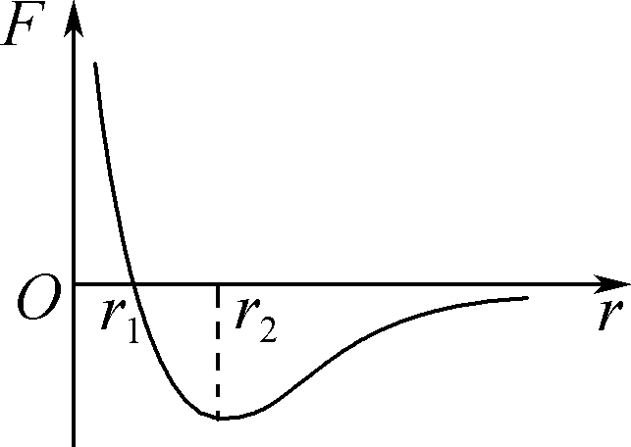
6. (2020·宝应期中)在“用油膜法估测分子大小”的实验中，用移液管量取0.25 mL油酸，倒入标注250 mL的容量瓶中，再加入酒精后得到250 mL的溶液．然后用滴管吸取这种溶液，向小量筒中滴入100滴溶液，溶液的液面达到量筒中1 mL的刻度，再用滴管取配好的油酸溶液，向撒有痱子粉的盛水浅盘中滴下2滴溶液，在液面上形成油酸薄膜，待油膜稳定后，放在带有正方形坐标格的玻璃板下观察油膜，如图所示．坐标格的正方形大小为2 cm×2 cm.
INCLUDEPICTURE "C:\\Users\\Administrator\\Desktop\\2022届复习精品导学案（仪征教育局）\\二轮\\13-12.TIF" \* MERGEFORMAT 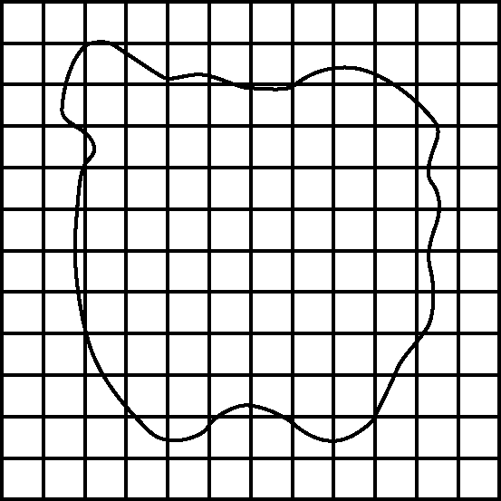
(1) 由图可以估算出油膜的面积是________cm²(保留两位有效数字)，由此估算出油酸分子的直径是________m(保留一位有效数字)．
(2) 在实验中发现，将油酸酒精溶液从离水平面大约2 cm高度处滴入水面形成油膜时，油膜的面积会先扩张后又收缩了一些，这是为什么呢？请写出你分析的原因：
________________________________________________________________________________________________________________________________________________________________________________________________________________________.

